 | INOVASI REKHA CIBA DESA CIBALUNG
 | SOP | No. Dokumen | : | 440/SOP/III/2022
 |  | No. Revisi | : | 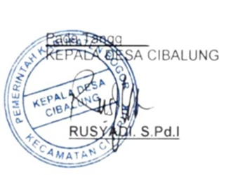  00
 |  | Tanggal Terbit | : | 2022
 |  | Halaman | : | 2
Desa Cibalung |  |  |  |  | Kepala Desa:  Rusyadi S.Pd.I
1. Pengertian | Inovasi “REKHA CIBA” merupakan singkatan dari Rengginang Khas Cibalung. Inovasi ditujukan untuk mengembangkan proses distribusi dan pemasaran makanan ringan, untuk mengembangkan inovasi desa yang bersumber dari makanan modern atau pembaruan makanan.
2. Tujuan | - Tujuan Umum  Untuk memberdayakan dan mensejahterakan masyarakat agar dapat memiliki pengetahuan tentang UMKM yang baik.  - Tujuan Khusus  Untuk menciptakan peluang usaha dan meningkatkan pendapatan masyarakat khususnya di Desa Cibalung.
3. Kebijakan | Kebijakan Bupati Bogor tentang inovasi daerah dan inovasi desa. Khusus inovasi desa, Bupati Bogor mencanangkan Satu Desa Satu Inovasi (One Village One Innovation).
4. Referensi | - Undang-Undang Nomor 23 Tahun 2014 tentang Pemerintah Daerah (Lembaran Negara Republik Indonesia Tahun 2014 No. 244, Tamabahan Lembaran Negara Republik Indonesia No. 5587) sebagaimana telah diubah terakhir kali dengan undang-undang No. 9 Tahun 2015 tentang Perubahan Kedua atas Undang- Undang No. 23 Tahun 2014 tentang Pemerintahan Daerah (Lembaran Negara Republik Indonesia Tahun 2015 No. 58. Tambahan lembaran negara Republik Indonesia No. 5679).  - Undang-Undang Republik Indonesia No. 6 Tahun 2014 Tentang Desa (Lembaran Negara Republik Indonesia Tahun 2014 No. 7, tambahan lembaran Negara Republik Indonesia No. 5495)  - Peraturan pemerintah No. 43 Tahun 2014 tentang Peraturan Pelaksanaan Undang-Undang No. 6 Tahun 2014 Tentang Desa (Lembaran Negara Republik Indonesia Tahun 2014 No. 123 tamabahan Negara Republik Indonesia No. 5539) sebagaimana telah diubah dengan peraturan pemerintah Republik Indonesia No. 47 Tahun 2015 tentang Perubahan Atas Peraturan Pemerintah Republik Indonesia No. 43 Tahun 2014 tentang peraturan pelaksanaan undang-undang No. 6 Tahun 2014 tentang Desa (Lembaran Negara Republik Indonesia Tahun 2015 No. 157, tambahan lembaran Negara Republik Indonesia No. 5717).  - Peraturan bersama Mentri Negara Riset dan Teknologi Republik Indonesia dan Mentri Dalam Negri Republik Indonesia No. 3 Tahun 2012 dan No. 36 Tahun 2012 tentang Penguatan sistem inovasi daerah (berita negara republik Indonesia tahun 2012 No. 484).  - 5) Keputusan Menteri Desa, Pembangunan Daerah tertinggal dan transmigrasi Republik Indonesia No.48 Tahun 2018 Tentang Pedoman Umum Inovasi Desa
5. Prosedur / Langkah Kerja | - Rendam beras ketan dalam air. (4-6 jam/semalaman)  - Tiriskan beras ketan: Setelah direndam, Biarkan selama beberapa saat untuk mengeluarkan kelebihan air. (10-15 menit)  - Goreng dengan api sedang hingga rengginang mengembang dan berubah warna menjadi kuning kecoklatan. (15-20 menit)  - Biarkan rengginang mendingin pada suhu ruangan sebelum disajikan atau disimpan dalam wadah kedap udara. (15-30 menit)
6. Diagram Alir | 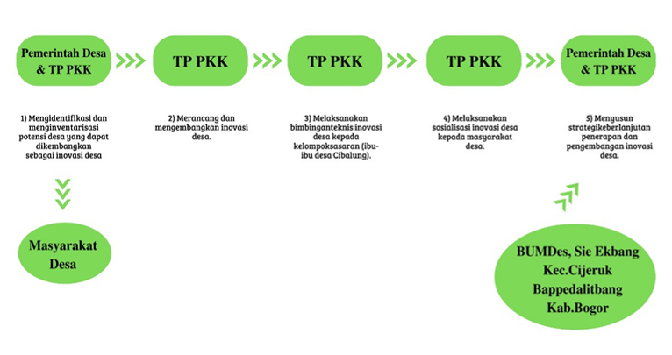
7. Unit Terkait | - Masyarakat Desa  - Pemerintah Desa

